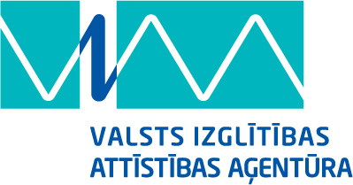

Erasmus+ programmas
KA2 Stratēģisko skolu sadarbības partnerību projektu vadīšanas seminārs

2014. gada 31. oktobris
Valsts administrācijas skola, Raiņa bulvāris 4, Rīga, LV-1050
118. Lielā zāle (1.stāvs)

Darba kārtība

10:30 – 11:00 | Reģistrācija
11:00 – 11:20 | Erasmus + 2014. gada projektu konkursa skolu sektorā rezultāti un programmas jaunumi  VIAA ES Izglītības programmu departamenta Skolu projektu nodaļas vadītāja Baiba Sermuliņa
11:20 – 12:20 | KA2 Stratēģisko partnerību projektu īstenošanas nosacījumi  VIAA ES Izglītības programmu departamenta Skolu projektu nodaļas vecākā programmas speciāliste Jana Meržvinska
12:20 – 12:50 | Ieteikumi un labās prakses piemēri projektu rezultātu izplatīšanai  VIAA ES Komunikācijas un programmu publicitātes nodaļas vecākā informācijas speciāliste Ieva Lorence
12:50 – 13:10 | Jaunumi eTwinning tīklā  JSPA ES programmu daļas projektu koordinatore Santa Prancāne
13:10 – 13:40 | Jautājumi un atbildes

